Конспект занятия во 2 классе.
Цель:
Развитие зрительного восприятия (выделение буквенных форм).
Развитие умения подчинятся словесным указаниям взрослого.
Развитие зрительно-вербального анализа и синтеза. Вводная часть.
Создаем хорошее настроение: «Улыбнитесь»; «Скажите друг другу добрые слова».
Составляем «Азбуку хороших слов»: вспомните хорошие, добрые слова на букву «М» (мирный, мудрый, мечтательный, мягкий, модный, милый и т. д.)

Основная часть.
Задание 1. «Назови буквы».

Посмотрите внимательно и скажите, какие буквы вы видите сначала в первой группе, затем во второй, затем в третьей.

Запишите их в бланке занятия.
- г,п,р,в,ь,ъ,з
- ф,я,р,в,к,ж,ъ,ь,х,у
- ж,к,х,л,у

Задание 2. «Отгадай слово».
Внимательно прочитайте стихотворение, отгадывая «зашифрованные слова».

Н, о, к, р, о, в, о, ж, а (жаворонок).
На солнце темный с. е, л (лес) зардел,
В долине а, р, п. (пар) белеет тонкий,
И песню раннюю п, е, л, з, а (запел)
В лазури жаворонок звонкий.
Он голосисто с вышины
е, т, п, о (поет), на солнышке сверкая:
с, а, н, в, е (весна) пришла к нам молодая,
я здесь пою приход е, с, ы, в, н (весны).
В. Жуковский.
Впиши угаданные слова в бланк занятия.

Задание 3. « Графический диктант».
Ребята мы с вами будем рисовать узоры. У вас на бланках нарисованы ряды треугольников, квадратов и кружков. Вы будете соединять их, чтобы получился узор.
Запомните три правила:
1) два треугольника, два квадрата или квадрат с треугольником можно соединять только через кружок;
2) линия узора должна идти только вперед;
3) каждое новое соединение надо начинать с той фигурки, на которой остановилась линия, тогда в узоре не получится промежутков.

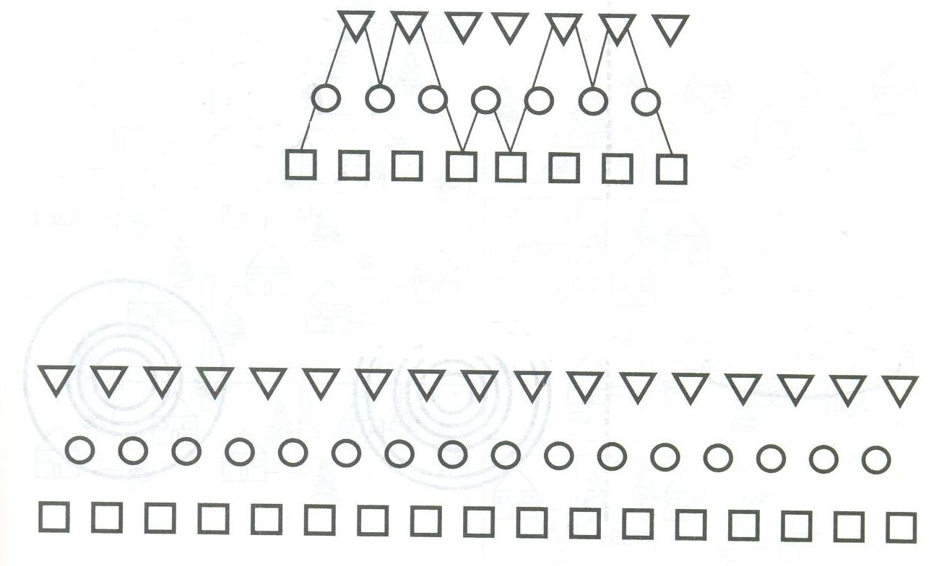
Нарисуем первый узор вместе: соединить квадрат с треугольником, два треугольника, треугольник и квадрат, два квадрата, квадрат и треугольник, два треугольника, треугольник и квадрат.

Диктант – соединить треугольник и квадрат, квадрат и треугольник, два треугольника, треугольник с квадратом, два квадрата, квадрат и треугольник, треугольник и квадрат, два квадрата, квадрат и треугольник, два треугольника, два треугольника, треугольник и квадрат.

Заключительная часть
Подведение итогов занятия.

